Čj.: UZSVM/U/4065/2021-HSPH

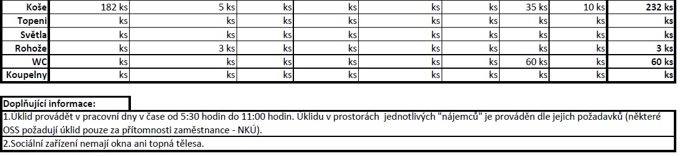
DODATEK Č. 7
ke smlouvě o provádění
úklidových služeb
pro Územní pracoviště Ústí nad Labem
č. objednatele: 259/2017
Česká republika - Úřad pro zastupování státu ve věcech majetkových
se sídlem Rašínovo nábřeží 390/42, Nové Město, 128 00 Praha 2,
za kterou právně jedná PhDr. Marie Ševelová, ředitelka ÚP Ústí nad Labem,
na základě Pověření ke Smlouvě o provedení úklidových služeb č. 259/2017 ze dne 21. 2. 2018,
IČO: 69797111
(dále jen „objednatel"),
a
SIMACEK HS, spol. s r.o.
se sídlem Trnkova 630/34, Líšeň, 628 00 Brno,
kterou zastupuje Petr Kotásek, jednatel, a Ing. Lubomír Prosecký, jednatel,
IČO: 26229382,
DIČ: CZ26229382
zapsaná v obchodním rejstříku vedeném u Krajského soudu v Brně, sp. zn. oddíl C, vložka 38588,
bankovní spojení č. účtu,
(dále jen „poskytovatel“),
uzavírají tento dodatek č. 7 ke Smlouvě o provádění úklidových služeb pro Územní pracoviště Ústí nad Labem, č. objednatele 259/2017, jak následuje:
Článek I.
Předmět dodatku
- Navýšení uklízených ploch na základě žádosti Úřadu práce České republiky o provádění úklidu v prostorách užívaných touto organizační složkou státu v administrativní budově Lázeňská 1268/12, 405 02 Děčín I, a to od 1. 1. 2021.

- Z důvodu uvedeného v předchozím odstavci se mění Smlouva o provádění úklidových služeb pro Územní pracoviště Ústí nad Labem, č. objednatele 259/2017, takto:
- v příloze č. 1 označené jako „Příloha č. 1_Výměry úklidové plochy za ÚP Ústí nad Labem“ se slova:

Výměry celkem za úklidové plochy za ÚP Ústí nad Labem
 | KANCELÁŘE | CHODBY | SCHODIŠTĚ | PROVOZNÍ MÍSTNOSTI | TECHNOLOGICKÉ MÍSTNOSTI | TECHNICKÉ MÍSTNOSTI | SOCIÁLNÍ ZAŘÍZENÍ | KUCHYŇKY | CELKEM
Část 4: ÚP Ústí n. L. | 4 030,12 m² | 2 463,9 m² | 441,89 m² | 410,53 m² | 93,42 m² | 44,27 m² | 331,73 m² | 170,73 m² | 7 986,59 m²

nahrazují slovy:

Výměry celkem za úklidové plochy za ÚP Ústí nad Labem
 | KANCELÁŘE | CHODBY | SCHODIŠTĚ | PROVOZNÍ MÍSTNOSTI | TECHNOLOGICKÉ MÍSTNOSTI | TECHNICKÉ MÍSTNOSTI | SOCIÁLNÍ ZAŘÍZENÍ | KUCHYŇKY | CELKEM od 01/2021
Část 4: ÚP Ústí n. L. | 4 167,54 m² | 2 562,5 m² | 452,27 m² | 410,53 m² | 93,42 m² | 44,27 m² | 344,99 m² | 170,73 m² | 8 246,25 m²

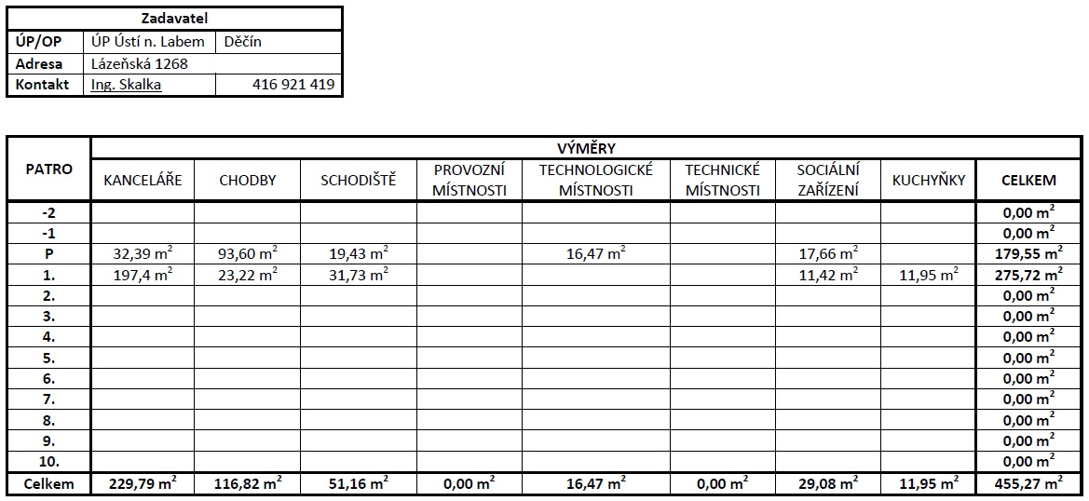
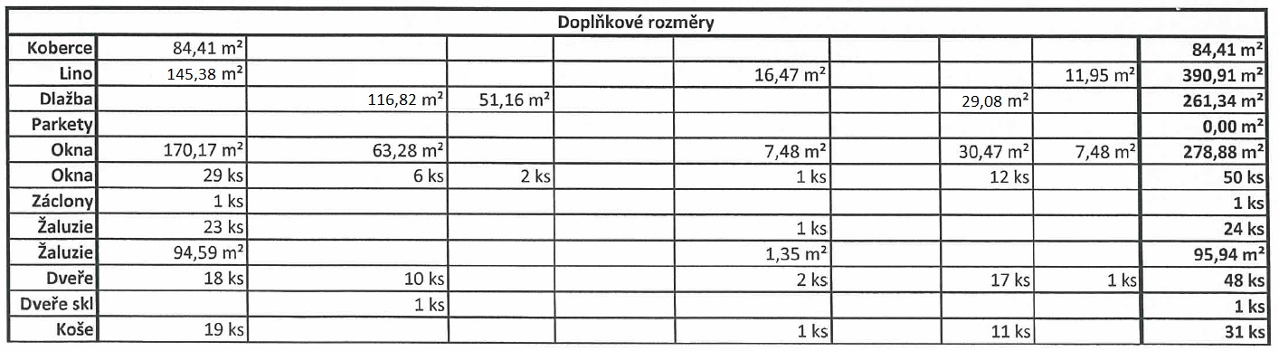
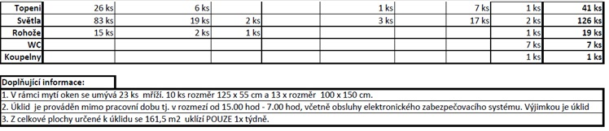
- v příloze č. 1 a) označené jako „4. část_ÚP Ústí nad Labem_výměry úklidové plochy jednotlivých OP“ se slova:
nahrazují slovy:
Zadavatel
ÚP/OP | ÚP Ústí n. Labem |  | Děčín
Adresa | Lázeňská 1268/12.
Kontakt | Ing. Skalka |  | 416 921 419
PATRO | VÝMĚRY
PATRO | KANCELÁŘE | CHODBY |  | SCHODIŠTĚ |  | PROVOZNÍ MÍSTNOSTI | TECHNOLOGICKÉ MÍSTNOSTI | TECHNICKÉ MÍSTNOSTI | SOCIÁLNÍ ZAŘÍZENÍ | KUCHYŇKY | CELKEM
-2 |  |  |  |  |  |  |  |  |  |  | 0,00 m²
-1 |  |  |  |  |  |  |  |  |  |  | 0,00 m²
P | 32,39 m² | 93,60 m² |  | 19,43 m² |  |  | 16,47 m² |  | 17,66 m² |  | 179,55 m²
1. | 288,49 m² | 78,06 m² |  | 31,73 m² |  |  |  |  | 15,24 m² | 11,95 m² | 425,47 m²
2. | 46,33 m² | 43,76 m² |  | 10,38 m² |  |  |  |  | 9,44 m² |  | 109,91 m²
3. |  |  |  |  |  |  |  |  |  |  | 0,00 m²
4. |  |  |  |  |  |  |  |  |  |  | 0,00 m²
5. |  |  |  |  |  |  |  |  |  |  | 0,00 m²
6. |  |  |  |  |  |  |  |  |  |  | 0,00 m²
7. |  |  |  |  |  |  |  |  |  |  | 0,00 m²
8. |  |  |  |  |  |  |  |  |  |  | 0,00 m²
9. |  |  |  |  |  |  |  |  |  |  | 0,00 m²
10. |  |  |  |  |  |  |  |  |  |  | 0,00 m²
Celkem | 367,21 m² | 215,42 m² |  | 61,54 m² |  | 0,00 m² | 16,47 m² | 0,00 m² | 42,34 m² | 11,95 m² | 714,93 m²
- v příloze č. 3_Cenová nabídka se slova:
Cenová nabídka Veřejné zakázky na provádění "Úklidových služeb ÚZSVM" za Územní pracoviště Ústí nad Labem (cena za roční cyklus - 12 měsíců)
Umístění | Celkem m² | Cena za 1 m² bez DPH | Cena za 1m² včetně DPH | Cena celkem bez DPH | Cena celkem s DPH
Kanceláře, zasedací místnosti | 4 030,12 m² | 87,72 Kč | 106,14 Kč | 353 522,13 Kč | 427 756,94 Kč
Chodby | 2 463,90 m² | 87,72 Kč | 106,14 Kč | 216 133,31 Kč | 261 518,35 Kč
Schodiště, podesty a výtahy | 441,89 m² | 87,72 Kč | 106,14 Kč | 38 762,59 Kč | 46 902,20 Kč
Provozní místnosti (archivy a sklady) | 410,53 m² | 87,72 Kč | 106,14 Kč | 36 011,69 Kč | 43 573,65 Kč
Technologické místnosti | 93,42 m² | 87,72 Kč | 106,14 Kč | 8 194,80 Kč | 9 915,60 Kč
Technické místnosti | 44,27 m² | 87,72 Kč | 106,14 Kč | 3 883,36 Kč | 4 698,82 Kč
Sociální zařízení | 331,73 m² | 87,72 Kč | 106,14 Kč | 29 099,36 Kč | 35 209,82 Kč
Kuchyňky | 170,73 m² | 87,72 Kč | 106,14 Kč | 14 976,44 Kč | 18 121,28 Kč
C E L K E M | 7 986,59 m² | 87,72 Kč | 106,14 Kč | 700 583,68 Kč | 847 696,66 Kč

nahrazují slovy:

Cenová nabídka Veřejné zakázky na provádění "Úklidových služeb ÚZSVM" za Územní pracoviště Ústí nad Labem (cena za roční cyklus - 12 měsíců)
Umístění | Celkem m² | Cena za 1 m² bez DPH | Cena za 1m² včetně DPH | Cena celkem bez DPH | Cena celkem s DPH
Kanceláře, zasedací místnosti | 4 167,54 m² | 87,72 Kč | 106,14 Kč | 365 576,60 Kč | 442 342,69 Kč
Chodby | 2 562,5 m² | 87,72 Kč | 106,14 Kč | 224 782,50 Kč | 271 983,75 Kč
Schodiště, podesty a výtahy | 452,27 m² | 87,72 Kč | 106,14 Kč | 39 673,12 Kč | 48 003,94 Kč
Provozní místnosti (archivy a sklady) | 410,53 m² | 87,72 Kč | 106,14 Kč | 36 011,69 Kč | 43 573,65 Kč
Technologické místnosti | 93,42 m² | 87,72 Kč | 106,14 Kč | 8 194,80 Kč | 9 915,60 Kč
Technické místnosti | 44,27 m² | 87,72 Kč | 106,14 Kč | 3 883,36 Kč | 4 698,82 Kč
Sociální zařízení | 344,99 m² | 87,72 Kč | 106,14 Kč | 30 262,52 Kč | 36 617,24 Kč
Kuchyňky | 170,73 m² | 87,72 Kč | 106,14 Kč | 14 976,44 Kč | 18 121,28 Kč
C E L K E M | 8 246,25 m² | 87,72 Kč | 106,14 Kč | 723 361,03 Kč | 875 256,97 Kč

Článek II.
Závěrečná ustanovení
- Tento dodatek je uzavřen a nabývá platnosti dnem jeho podpisu oběma smluvními stranami.
- Smluvní strany prohlašují, že tento dodatek neobsahuje údaje, které by naplňovaly pojmové znaky obchodního tajemství.
- Tento dodatek smlouva nabývá účinnosti dnem zveřejnění v registru smluv podle zákona č. 340/2015 Sb., o zvláštních podmínkách účinnosti některých smluv, uveřejňování těchto smluv a o registru smluv (zákon o registru smluv), ve znění zákona č. 298/2016 Sb. Zveřejnění smlouvy v registru smluv zajistí objednatel.
- Smluvní strany si smlouvu přečetly, jejímu obsahu rozumí a souhlasí s ním. Na důkaz svého souhlasu připojují své podpisy.
- Dodatek je vyhotoven ve čtyřech exemplářích s platností originálu, z nichž dva obdrží objednatel a dva poskytovatel.

V Ústí nad Labem dne 17.3.2021  Česká republika - Úřad pro zastupování státu ve věcech majetkových | V Brně dne 26.3.2021  SIMACEK HS, spol. s r.o.
…………………………………………  PhDr. Marie Ševelová  ředitelka Územního pracoviště  Ústí nad Labem | …………………………………………  Petr Kotásek  jednatel

…………………………………………
Ing. Lubomír Prosecký

